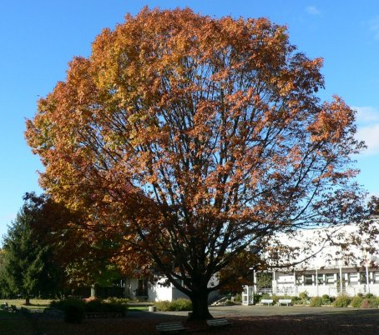
CDi du LP du IV septembre 64400 Oloron
Année 8 - n°42
12 mars 2014 septembre 2012 2011novembre 2010
La Lettre du CDI

Site : http://webetab.ac-bordeaux.fr/Etablissement/LpOloron/
Courriel : yves.herriou@ac-bordeaux.fr

Le mot du doc...

Bonjour,
Les différents projets menés en collaboration avec le CDI se poursuivent ; vous pouvez en voir quelques images sur le blog du lycée http://blogdu4.canalblog.com/ : rencontre avec Violette Campo et Thomas Jimenez (guerre d’Espagne et mémoire des luttes contre le fascime, avec Mme Annette en T ASSP), atelier théâtre avec Raoul Gomez (MCAD et Mme Alkerman), littérature et spectacle pour enfant (2 ASSP et Mme Agnese), sorties théâtre avec les internes (Mme Porte-Laborde). Vos propres activités peuvent être présentées sur le blog, il vous suffit de me fournir quelques images et une présentation écrite de votre projet (voir les reportages du PRI par exemple)
Le kiosque d’Aquitaine restera à votre disposition jusqu’à fin mai, continuez à en faire profiter vos élèves…
Une exposition proposée par l’association Aquitaine Cap Métiers, la propreté une affaire de pros, sera installée en salle polyvalente du 10 au 20 mars. Cette exposition est destinée à promouvoir les métiers de la propreté et notre CAP ATMFC, notamment auprès des élèves en immersion. Une autre installation sur les métiers des carrières sanitaires et sociales sera proposée à la rentrée scolaire, du 9 au 19 septembre.
à bientôt !
Yves Herriou - documentaliste

Sommaire
Page 1
Éditorial
Horaires
Page 2
Quoi de neuf au cdi ?
Abonnements du cdi
Nouveautés
Blog et autres sites
Veille documentaire

Le catalogue du CDI : http://0640050g.esidoc.fr

Lundi : 8 h 00 – 12 h 15 13 h – 17 h
Mardi : 8 h 00 – 12 h 15 13 h – 14 h
Mercredi : 8 h 00 – 12 h 00
Jeudi : 8 h 00 – 12 h 15 13 h – 17 h
Vendredi : 8 h 00 – 12 h 15
Le CDI sera fermé aux récréations du matin

HORAIRES

.
Quoi de neuf au CDI ?
Documentaire
12 leçons sur l’Europe – Pascal Fontaine
A l’école de l’architecture et des patrimoines
25e semaine de la presse et des médias dans l’école
Approche psychologique de la personne âgée – doc’editions
Domicile, vie sociale et animation – doc’éditions
Accompagner la fin de vie – doc’éditions
Activités de valorisation de la personne âgée – doc’éditions
Prévention des chutes et équilibre chez la personne âgée
Les risques liés à la désorientation spatiale
Guide pratique pour les encadrants en aide à domicile, dont 28 grilles et tableaux – doc’éditions
L’estime de soi, un passeport pour la vie – Germain Duclos
Onisep
Les métiers de l’entreprise
CD
Disques offerts par Thomas Jimenez dans le cadre du projet de Mme Annette sur la guerre d’Espagne et le camp de Gurs
L’air de rien / l’Uttopie
El comunero

Quoi de neuf au CDI ?(suite)
Roman, Poésie Album & Théâtre
L’île aux chats – Kim Chungmi
Réparer les vivants – Maylis de Kérangal
Sept jours pour l’éternité – Marc Lévy
Le retour des morts – JA Lindqvist
Un bouquet de coquelicots – M. Sluszny
Le petit copain – Dona Tartt
BD
Persepolis – Marjane Satrapi
L’étranger – J. Ferrandez / Albert Camus
Matériel au CDI : Du matériel audio visuel est accessible au CDI (de préférence sur réservation) :
Micro - TV + lecteur vidéo et DVD - Rétroprojecteur
Appareil photo numérique ; caméra numérique + pied
Vidéo Projecteur
Une sono (et ses 3 micros)

Le blog du 4 et autres sites…
Le blog est mis à jour régulièrement, consultez-le : http://blogdu4.canalblog.com/ et notez vos commentaires.
Le site internet du lycée : http://webetab.ac-bordeaux.fr/Etablissement/LpOloron/
Le catalogue du CDI : http://0640050g.esidoc.fr

Les abonnements du CDI :
Vente économie commerce : LSA – Linéaires
Bio / STMS : Actualités sociales hebdomadaires – l’aide soignante – Doc’domicile - que choisir – la cuisine collective – Travail et sécurité – Vies de famille (CAF) – Vigie (CRAM Aquitaine) – Brico junior
Langue : Vocable espagnol ; Sciences et sciences humaines : ça m’intéresse - Pyrénées
Culture et information : La république des Pyrénées – Le Festin – presse locale et régionale (Com’Oloron, CCPO, CCI, Pyrénées atlantiques, région Aquitaine, Lettres et images d’Aquitaine…)

